# Лабораторная работа №3

Выполнил: Иванов Дмитрий, 2 курс ИВТ

## Скриншоты

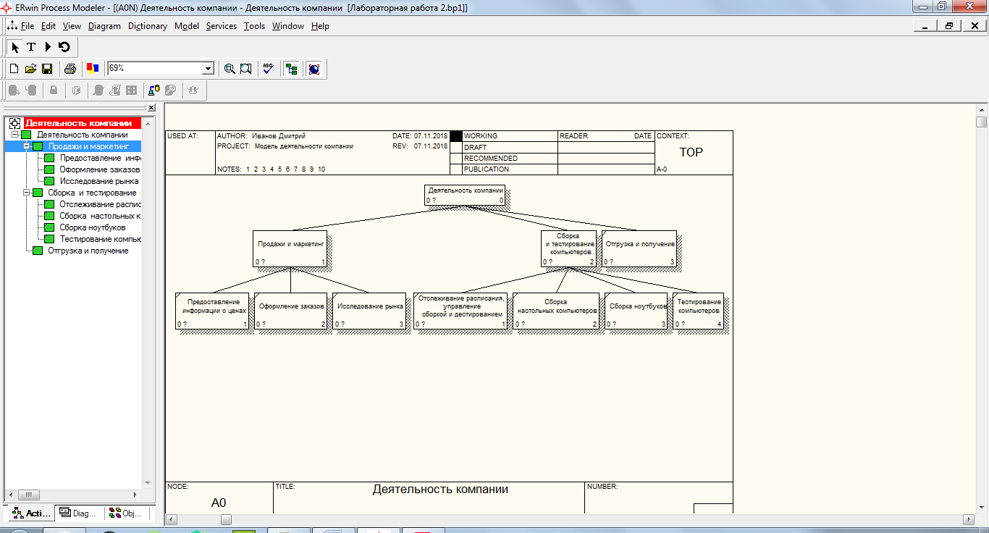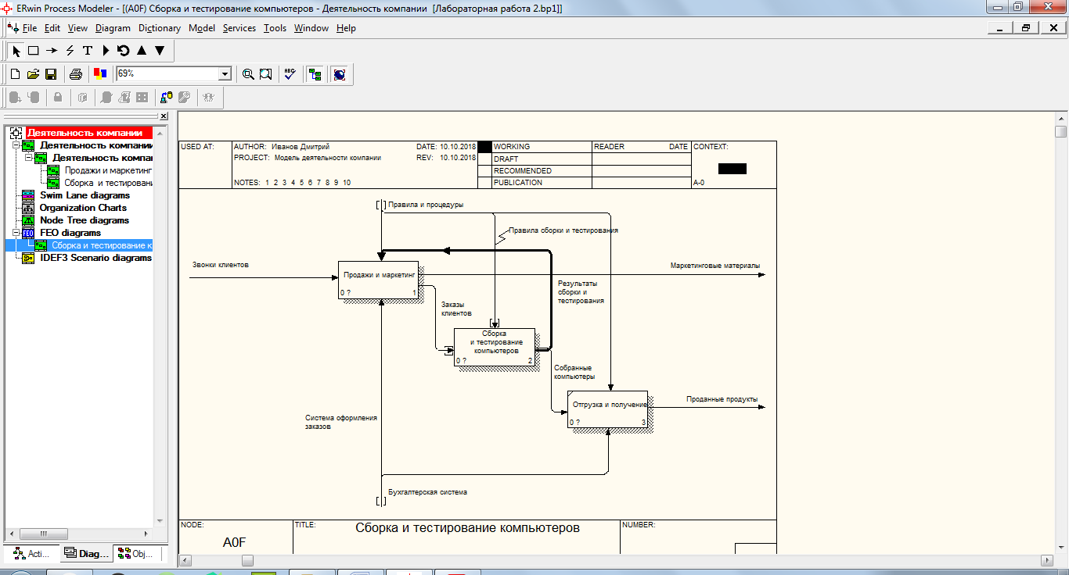

## Вопросы для самопроверки

1. Диаграмма дерева узлов показывает иерархию работ в модели и позволяет рассмотреть всю модель целиком, но не показывает взаимосвязи между работами (стрелки).
2. Можно. На первом шаге диалога эксперта необходимо внести имя диаграммы дерева узлов, узел верхнего уровня и глубину дерева − Number of Levels (по умолчанию 3). Это необходимо поскольку дерево узлов не обязательно должно иметь в качестве верхнего уровня контекстную работу и произвольную глубину.
3. Диаграммы FEO используются в модели для иллюстрации других точек зрения, для отображения отдельных деталей, которые не поддерживаются явно синтаксисом IDEF0.
4. С целью обсуждения определенных аспектов модели с экспертом предметной области может быть создана диаграмма только с одной работой и одной стрелкой, поскольку стандартная диаграмма декомпозиции содержит множество деталей, не относящихся к теме обсуждения и дезориентирующих эксперта.